深圳市中医院光明院区一期项目竣工环保验收现状监测的选聘告知函

一、工程内容/供货内容/服务内容
（一）需求计划：完成“深圳市中医院光明院区一期项目竣工环保验收项目”的现状监测（监测清单见附件1-1）。
（二）工作要求：15个工作日内完成深圳市中医院光明院区一期项目竣工环保验收项目的现状监测，并出具检测报告。
（三）时间要求：自合同签订之日起至出具检测报告。
二、资格要求及证明材料

（一）须在中华人民共和国境内注册，具备独立承担民事责任的能力（若为分公司，需提供总公司相应授权说明）；
★证明材料：1.企业法人：提供“营业执照”；2.事业法人：提供“事业单位法人证书”；3.其他组织：提供“相关主管部门颁发的准许执业证明文件或其他证明材料”；4.自然人：提供“身份证明材料”；5.若为分公司，还需提供总公司相应授权说明。
- 须具有良好的商业信誉，近一年内（2024年5月1日~2025年5月1日或至今）或成立至今（成立不足一年的单位）在日常经营活动中未出现重大违法经营行为，未处于有关行政处罚期间，未被列入工商系统经营异常名录或严重违法失信企业名单，未被列入人民法院公布的失信被执行人名单；

★证明材料：提供本企业在国家企业信用信息公示系统、信用中国、中国执行信息公开网网站查询情况截图或提供承诺（格式详附件2-4）。
（三）财务状况要求：近一年内（2024年5月1日~2025年5月1日或至今）或成立至今（成立不足一年的单位）财务状况无亏损或净资产大于 0；
★证明材料：提供经审计的财务报告或内部财务报表（仅需反映财务状况的关键页面），成立不足一年的可提供承诺（格式详附件2-4）。
（四）具有CMA检测资质。

（五）不接受联合体参选。
三、参选文件要求
参选单位应就本次选聘报送相关参选文件，包括：

1.企业基本情况表（格式详附件2-1）；

2.授权委托书（格式详附件2-2、2-3）；

3.资质文件（如营业执照、承诺函、财务报表、业绩证明、CMA检测资质等）；

4.报价（参选单位报价应包含完成本项目全部工作所应收取的全部费用（即含税包干价）。若参选单位在成交并签署合同后，在完成本项目的工作中出现的任何遗漏，均由成交参选单位免费提供，选聘单位不再支付任何费用。格式详附件2-7）；
四、选聘程序
本次采用R线下选聘具体程序如下：
（一）各参选单位通过招采平台在线报名参与项目，现场递交响应文件；
（二）递交响应文件时间截止后，采购人现场公布报价；
（三）评审委员会对参选单位进行资格审查（如存在审核未通过的单位，则召集所有单位入场后当场宣布未通过单位名单及原因，如需单位进行澄清说明的，可现场要求单位进行澄清；
（四）评审委员会根据询价规则形成评审报告，确定候选人排名；
（五）选聘结束后，采购人将选聘结果报公司内部决策，通过后将结果通知中选单位，双方择日签订正式协议。
五、选聘材料提交
（一）响应文件递交截止时间及询价开始时间均为2025年6月4日18时00分（北京时间）；
（二）响应文件递交方式
本次文件递交方式采用R线下递交，具体如下：
文件递交及询价地点：深圳市罗湖区清水河街道清水河一路罗湖投资控股大厦A座4楼
若供应商选择邮寄递交的，应在上述截止时间前完成投递。邮寄地址：深圳市罗湖区清水河街道清水河一路罗湖投资控股大厦A座4楼，高工，15989486658。
六、评分规则
本次评审采用最低投标价法。第一轮报价根据报价排名依次确定中选候选人。
七、限价要求
本次限价4万元，采用总价包干模式，超过限价的报价视为无效报价。
八、澄清及修改
1、采购人如需对已发出的询价文件进行澄清或修改的，将在西南联合产权交易所招采平台发布更正公告，该澄清或修改内容为询价文件的组成部分。
2、询价申请人认为需要对询价文件进行澄清的，可在招采平台向采购人提出申请（截止时间2025年6月4日18时），但采购人可决定是否采纳申请事项。
3、询价申请人应于响应文件递交截止时间之前，自行登录招采平台查询本项目的更正公告，因未查阅公告造成的后果由申请人自行承担。
九、其他
1、中选人应在中选通知书发出之日起三十日内与采购人签订采购合同。因中选人原因造成逾期未与采购人签订采购合同的，视为自动放弃；
2、中选人因不可抗力原因不能履行采购合同或放弃成交的，采购人可依序与其他中选候选人签订采购合同，也可以重新组织采购。
十、联系方式
联系人：高工
电 话：15989486658
邮 箱：gjlok303@qq.com
深圳市深水水务咨询有限公司
2025年5月29日

附件1-1：本次选聘项目简介

附件2-1：供应商基本情况表
附件2-2：法定代表人身份证明书
附件2-3：法定代表人授权书（适用于法定代表人不亲自参加询价）

附件2-4：参选承诺书
附件2-5：报价表
附件1-1：本次选聘项目简介

深圳市中医院光明院区项目竣工环境保护验收监测方案
1、废水
表1 废水监测一览表
点位编号 | 点位名称 | 监测因子 | 监测频次 | 备注
W1 | 医疗废水处理站进口 | 流量、pH、CODCr、BOD5、SS、NH₃-N、粪大肠菌群 | 连续2天，4次/天 | 记录采样照片，设备、型号及最低检出限等
W2 | 医疗废水处理站出口 | 流量、pH值、总余氯（以Cl计）、化学需氧量、肠道致病菌、石油类、悬浮物、氨氮、总氰化物、粪大肠菌群数、五日生化需氧量、肠道病毒、阴离子表面活性剂、动植物油、色度、挥发酚、总磷 | 连续2天，4次/天 | 记录采样照片，设备、型号及最低检出限等

2、废气
表2 废气监测一览表
点位编号 | 点位名称 | 监测因子 | 监测频次 | 备注
G1 | 废水处理站废气处理前 | 烟气量、流速、温度、臭气浓度、硫化氢、甲硫醇、氨气 | 连续2天，3次/天 | 记录采样照片，设备、型号及最低检出限等
G2 | 废水处理站废气排放口 | 烟气量、流速、温度、臭气浓度、硫化氢、甲硫醇、氨气 | 连续2天，3次/天 | 记录采样照片，设备、型号及最低检出限等
G3 | 内科住院楼楼顶备用发电机排放口 | NOx、颗粒物、SO₂、烟气黑度 | 连续2天，3次/天 | 记录采样照片，设备、型号及最低检出限等
G4 | 行政科研楼备用发电机排放口 | NOx、颗粒物、SO₂、烟气黑度 | 连续2天，3次/天 | 记录采样照片，设备、型号及最低检出限等
G5 | 妇儿住院综合楼备用发电机排放口 | NOx、颗粒物、SO₂、烟气黑度 | 连续2天，3次/天 | 记录采样照片，设备、型号及最低检出限等
G6 | 食堂油烟排放口 | 烟气量、流速、温度、油烟、非甲烷总烃、臭气浓度 | 连续2天，3次/天 | 记录采样照片，设备、型号及最低检出限等
A1 | 废水处理站周界上风向对照点 | 臭气浓度、硫化氢、氯气、氨气、甲烷 | 连续2天，3次/天 | 记录采样照片，设备、型号及最低检出限等
A2 | 废水处理站周界下风向无组织监测点 | 臭气浓度、硫化氢、氯气、氨气、甲烷 | 连续2天，3次/天 | 记录采样照片，设备、型号及最低检出限等
A3 | 废水处理站周界下风向无组织监测点 | 臭气浓度、硫化氢、氯气、氨气、甲烷 | 连续2天，3次/天 | 记录采样照片，设备、型号及最低检出限等
A4 | 废水处理站周界下风向无组织监测点 | 臭气浓度、硫化氢、氯气、氨气、甲烷 | 连续2天，3次/天 | 记录采样照片，设备、型号及最低检出限等
B1 | 垃圾收集房周界上风向对照点 | 臭气浓度、硫化氢、氯气、氨气、甲烷 | 连续2天，3次/天 | 记录采样照片，设备、型号及最低检出限等
B2 | 垃圾收集房周界下风向无组织监测点 | 臭气浓度、硫化氢、氯气、氨气、甲烷 | 连续2天，3次/天 | 记录采样照片，设备、型号及最低检出限等
B3 | 垃圾收集房周界下风向无组织监测点 | 臭气浓度、硫化氢、氯气、氨气、甲烷 | 连续2天，3次/天 | 记录采样照片，设备、型号及最低检出限等
B4 | 垃圾收集房周界下风向无组织监测点 | 臭气浓度、硫化氢、氯气、氨气、甲烷 | 连续2天，3次/天 | 记录采样照片，设备、型号及最低检出限等

3、噪声
表3 噪声监测一览表
点位编号 | 点位名称 | 监测因子 | 监测频次 | 执行标准
N1 | 东侧场界外1m | Leq | 连续2天，每天昼、夜各监测1次 | 2类  昼≦60，夜≦50
N2 | 南侧场界外1m | Leq | 连续2天，每天昼、夜各监测1次 | 2类  昼≦60，夜≦50
N3 | 西侧场界外1m | Leq | 连续2天，每天昼、夜各监测1次 | 2类  昼≦60，夜≦50
N4 | 北侧场界外1m | Leq | 连续2天，每天昼、夜各监测1次 | 2类  昼≦60，夜≦50

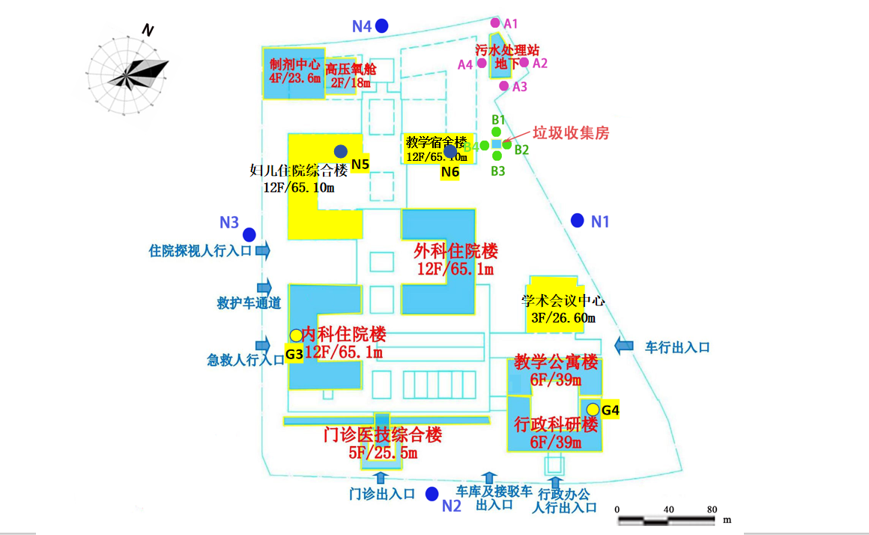
G5

附件2-1 供应商基本情况表

供应商基本情况表
单位名称
注册地址 |  |  |  | 邮政编码
联系方式 | 联系人 |  |  | 电话
法定代表人 | 姓名 |  |  |  | 电话
成立时间 |  |  | 员工总人数：
营业执照号
注册资金
开户银行
开户账号
经营范围
企业简介

附件2-2法定代表人身份证明书

法定代表人身份证明书

参选单位名称：
地 址：
成立时间： 年 月 日
经营期限：
姓 名： 系 （参选单位名称）的法定代表人（职务： 电话： ）。

特此证明。
附：法定代表人身份证复印件
参选单位：（盖公章）
年 月 日

附件2-3法定代表人授权书（适用于法定代表人不亲自参加询价）
法定代表人授权书

XX公司（采购人名称）：
（单位全称） （法定代表人姓名）特授权 （被授权人姓名）代表我公司，负责本项目的选聘和中选后的合同签订与执行等具体工作，并签订全部有关的文件、合同，我公司对被授权人的行为负全部责任。
本授权书于 年 月 日签字生效。在撤销授权的书面通知到达之前，本授权书一直有效，被授权人在授权书有效期内签署的所有文件不因授权的撤销而失效。

被授权人：（签名） 参选单位：（盖公章）
法定代表人（签名）
授权人身份证复印件 |  | 被授权人身份证复印件
年 月 日

附件2-4 参选承诺书

承 诺 书
XX公司（采购人名称）：
根据贵方关于 (项目名称)的询价文件的要求，我单位正式授权 为全权代表，参加贵方组织的 （项目名称）选聘，作出以下承诺：
- 参选承诺：
1.提交的所有文件、资格、证明、陈述、数据均是真实的和准确的。若存在任何与提供的资料不符的情况，我公司愿为由此产生的一切后果负责。
2.我公司完全满足采购文件中全部实质性要求，响应贵司在选聘公告及选聘通知书中提出的各项要求。
3.保证遵守采购文件中的有关规定，保证忠实地执行双方所签署的经济合同，并承担合同规定的责任义务。
4.愿意向贵方提供任何与该项目报价有关的数据、情况和技术资料。
5.我们已详细审核全部采购文件、参考资料及有关附件，我们知道必须放弃提出含糊不清或误解问题的权利。
6.我们完全理解贵方不一定接受最低报价或收到的任何报价。
7.我公司承诺不将本项目转包或分包给其他任何机构。（自行确定）
8.我公司承诺符合以下要求：（此处罗列采购人需要对方承诺的其他事项，如资格要求中要求作出承诺的内容）
（1）具有良好的商业信誉，近一年内（XX年XX月XX日~XX年XX月XX日或至今）或成立至今（成立不足一年的单位）在日常经营活动中未出现重大违法经营行为，未处于有关行政处罚期间，未被列入工商系统经营异常名录或严重违法失信企业名单，未被列入人民法院公布的失信被执行人名单；
（2）财务状况：近一年内（XX年XX月XX日~XX年XX月XX日或至今）或成立至今（成立不足一年的单位）财务状况无亏损或净资产大于 0【工程类：近三年内（XX年XX月XX日~XX年XX月XX日或至今）或成立至今（成立不足三年的单位）财务状况无亏损或每年净资产大于 0】；
（3）不存在与单位负责人为同一人或者存在直接控股、管理关系的其他供应商参与同一合同项下的采购活动的行为；
（4）未组成联合体参选；
XXXX
- 廉洁承诺：
为保证交易公平、公正、廉洁、诚信，抵制商业贿赂和不正当竞争，根据国家有关法律法规及廉洁建设相关规定，对于贵公司开展的XX选聘，特承诺如下：
1.此次交易严格遵守相关法律、法规、相关政策，未采取任何违法违纪行为损害国家、集体利益和双方合法权益。
2.此次交易过程中所提供的一切相关资料均符合相关法律法规规定和有关要求，材料内容真实有效，无虚报、瞒报或不报的情况。
3.不以任何理由或形式向贵公司及相关单位、招标代理机构、中介机构、项目评审专家等相关人员进行宴请、赠送或者提供回扣、现金、有价证券、贵重物品等；报销应由对方支付的费用；提供旅游娱乐等不正当活动。对一切商业贿赂、索贿行为以及其他违纪违规行为均应及时向贵公司纪委进行举报。
4.若我单位违反本承诺，发生违法违纪违规行为的，将按相关规定进行处理。给贵公司造成经济损失的，应予以赔偿；贵公司有权视具体情形中止或解除合同，并将我单位列入禁入名单；涉嫌犯罪的，积极配合司法机关追究法律责任。

参选单位：（盖公章）
法定代表人或授权代表：（签名）
年 月 日

附件2-5报价表
报价表
项目编号： 单位：元
序号 | 名称 | 价格 | 备注
合计总金额（含税） |  | （小写）
税率（%） |  | %
合计总金额（不含税） |  | （小写）
合计总金额（不含税） |  | （大写）
注：
1.若报价金额大、小写有差异，则以大写金额为准；

2.总价金额与按单价汇总金额不一致的，以单价金额计算结果为准；

3.单价金额小数点或百分比有明显错位的，以总价为准，修正单价；
4.参选单位报价中应包含项目所有有关的费用，如参选单位在项目实施中产生新的费用由参选单位自行解决并承担相关费用。
5.报价含税费等相关所有费用。
参选单位：（盖公章）
年 月 日

